Análisis de Redes Sociales

Curso 2018 – 2019

Implementación de modelos de redes

Práctica 2

**Grupo 1**

Javier Sesé García

Leila Ruiz Casanova

Víctor del Pino Castilla

Contenido

1. Modelo Barabasi-Albert 3

1.1. Para m = 3 4

1.2. Para m = 4 8

2. Modelo de red aleatoria 11

3. Repositorio 19

A continuación, vamos a realizar la verificación de las propiedades de las redes generadas.

# Modelo Barabasi-Albert

Para este modelo hemos generado seis experimentos distintos, tres de ellos siendo 3 el número de enlaces al entrar un nodo nuevo a la red (m) y los otros siendo 4, dónde se diferencian entre ellas por el número de nodos que alcanzan, 500, 1000 y 5000.

Para cada experimento se han realizado diez simulaciones obteniendo los datos para analizar con la media de los datos de las diez simulaciones.

A continuación, mostramos tres gráficas con los datos analizados de las simulaciones, comparados con las medidas teóricas y una tabla resumen donde se muestran las diferencias entre los dos anteriores en valor absoluto.

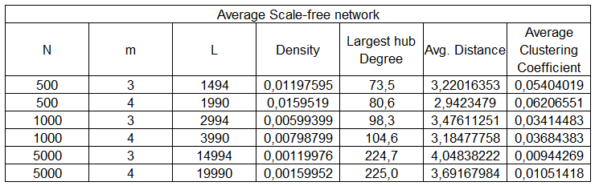 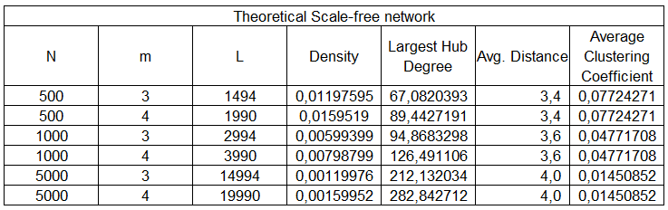 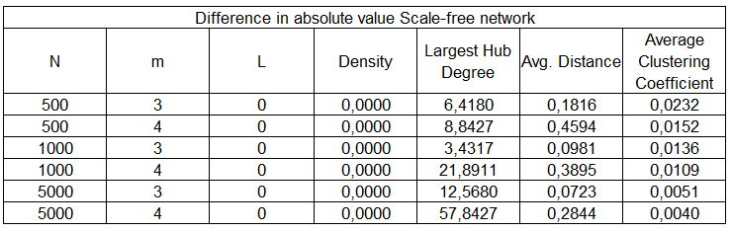

Podemos observar que existe una desviación en los datos obtenidos en el grado del Hub principal, que en la simulación ha obtenido valores más grandes, y desviaciones mucho más pequeñas en las medidas de distancia media y coeficiente de clustering, por lo que podemos asumir que las propiedades de una red BA se mantienen.

Vamos a continuar analizando estos modelos de crecimiento con m=3 y para todo el tamaño de nodos (500, 1000, 5000)

## Para m = 3

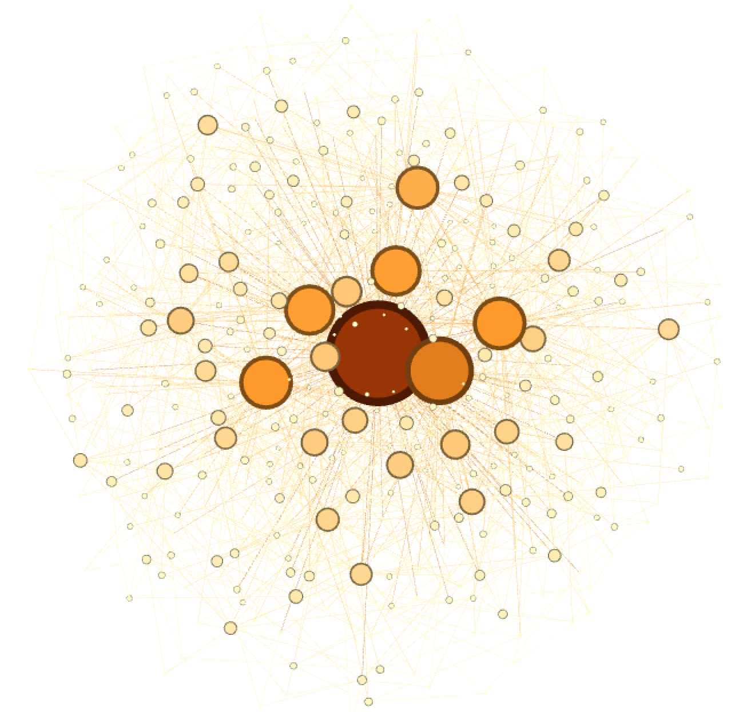

En esta imagen podemos observar la red generada, se puede ver los nodos expandidos o Hubs, y uno totalmente superior al resto, se puede observar la gráfica correcta con la distribución de grados de este grafo generado.

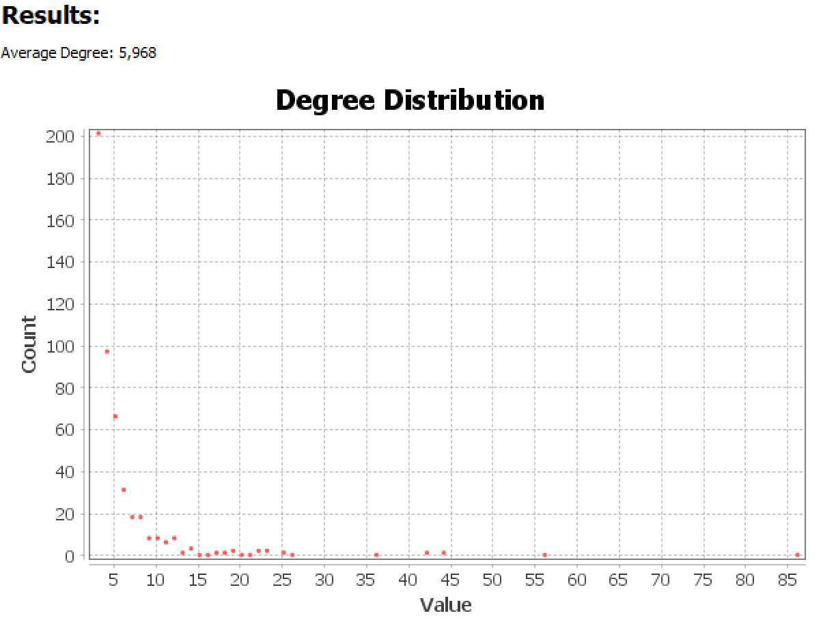

Se puede observar que solo hay un nodo con un grado extremadamente grande y que después de este hay un claro decrecimiento de la gráfica, cumpliendo de forma correcta la gráfica de Barabasi-Albert.

Este grafo generado es igual que el anterior, la diferencia es que ahora disponemos de 1000 nodos y en ella podemos observar la conexión de más nodos, todos ellos dependen del grado de los otros nodos.

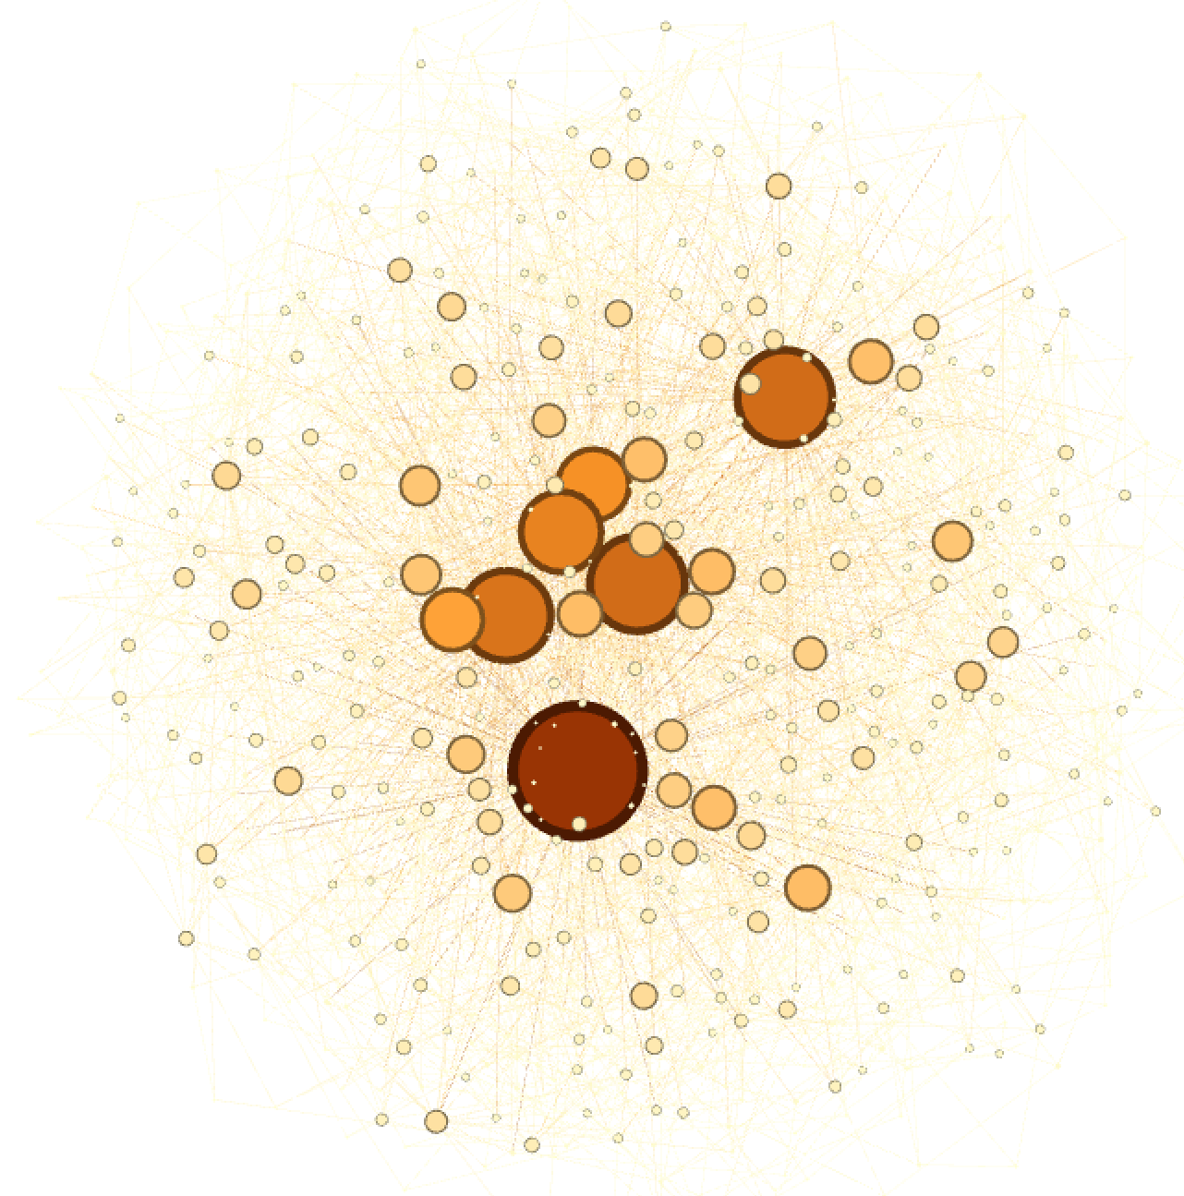

Observamos la gráfica para comprobar que es un modelo libre de escala:

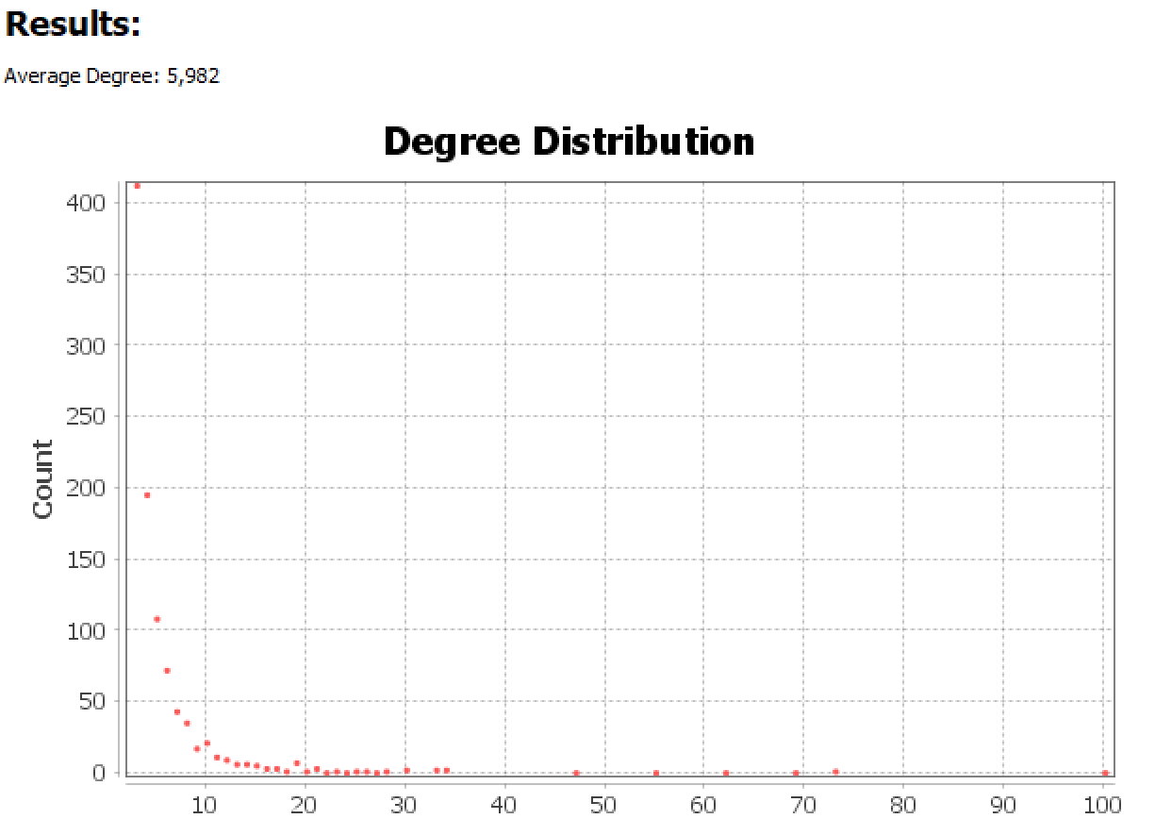

Se puede comprobar el mismo decrecimiento que en el grafo de 500, teniendo un nodo completamente aislado (en la gráfica) con mayor grado que el resto. Estas gráficas son así porque el modelo de Barabasi-Albert depende del tiempo y del grado de otros nodos por lo que todas estas gráficas serán similares independientemente del número de nodos. Para comprobación final vamos a disponer de un gran grafo generado con 5000 nodos.

Este es el grafo de 5000 nodos.

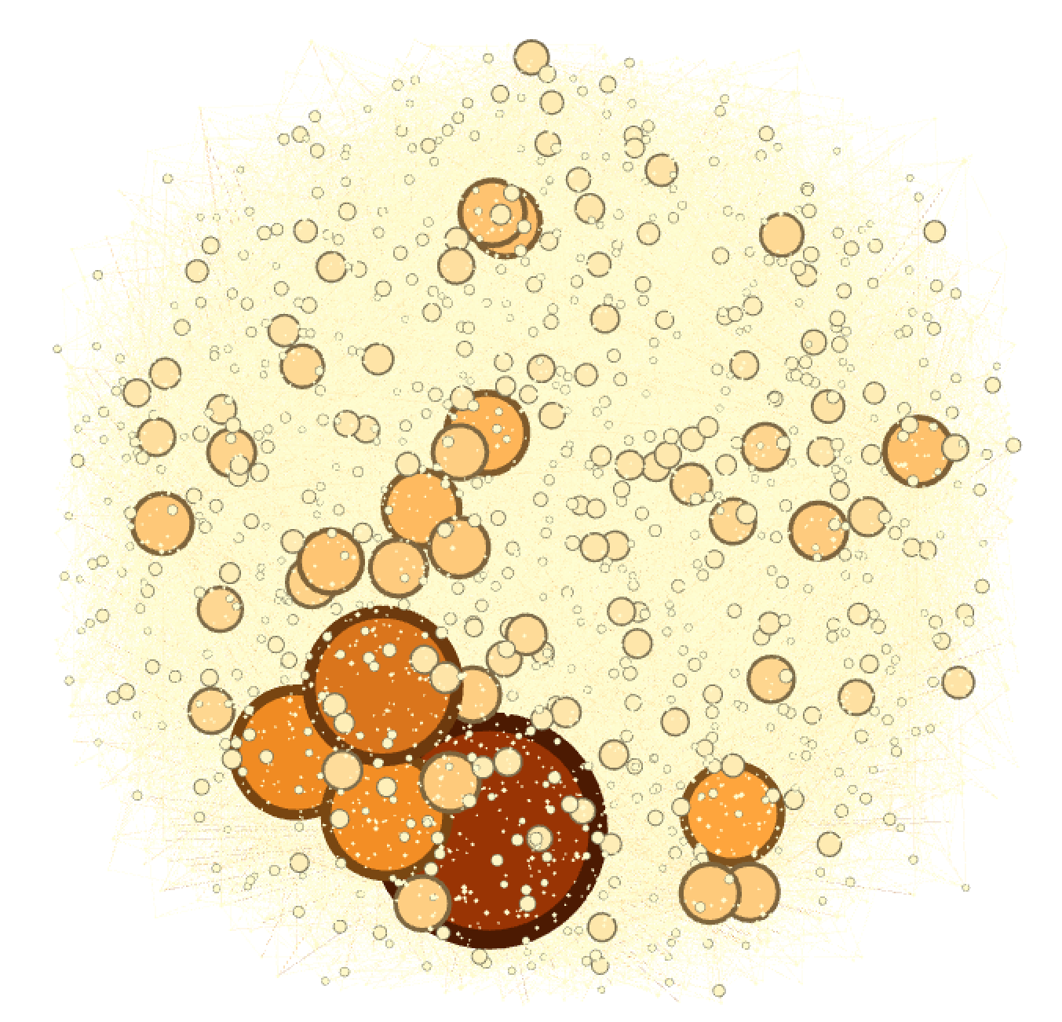

Y esta su distribución de grados.

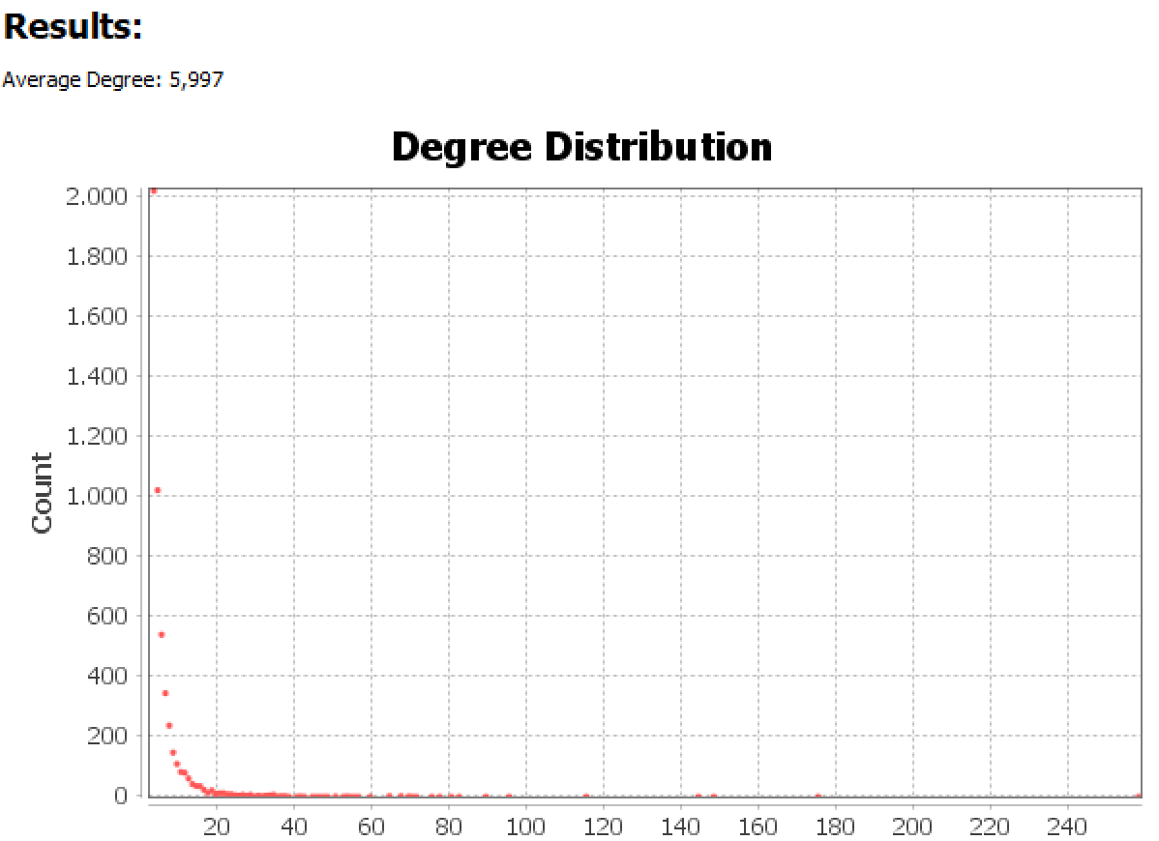

Como conclusiones del estudio de Barabasi-Albert sin estudiar los nodos iniciales siendo igual a 4.

Para este estudio, hemos desarrollado varias gráficas con 3 nodos iniciales, el grafo resultante era similar y su distribución de grados formaba una gráfica similar. También se observa un grado medio de 5,9 en todos los casos. Se observan en todos los grafos un nodo gigante o Hub y varios pequeños y conectados. Vamos a ver si se repite el patrón para nodos iniciales siendo 4.

## Para m = 4

Se va a realizar el estudio del grafo de 500 pero esta vez con 4 nodos iniciales.

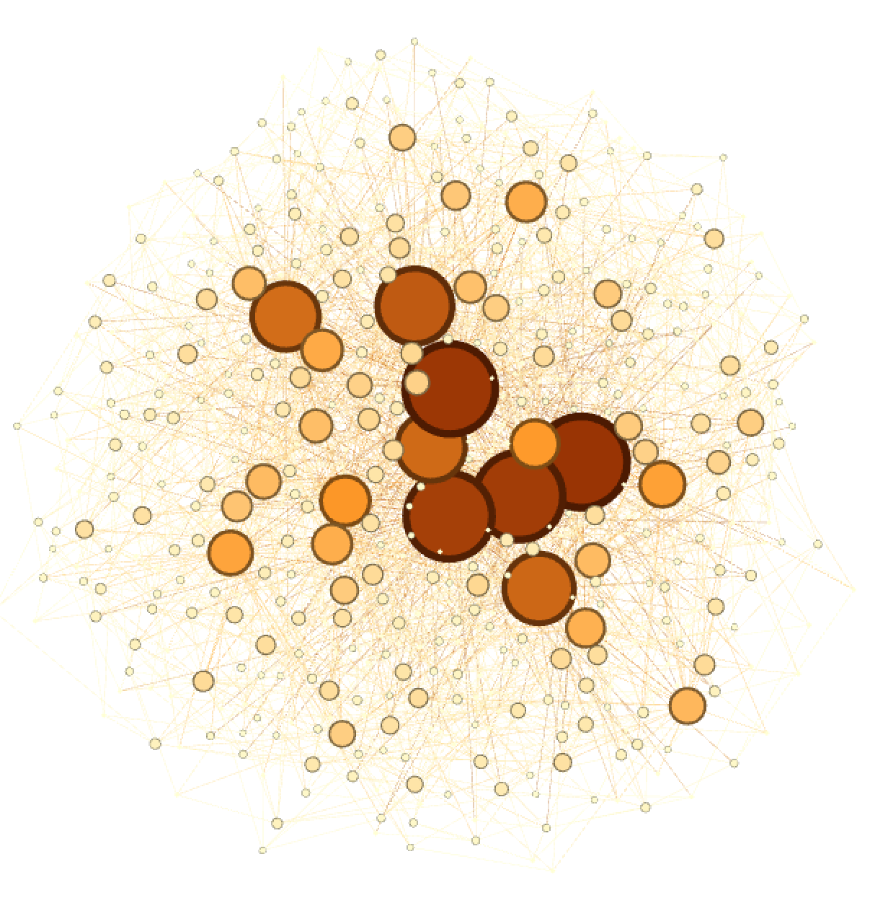

Se observa una gran diferencia, el grado medio no es el mismo que en m=3. Se comprobará si sigue un patrón en el resto de los grafos con más nodos

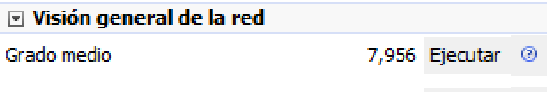

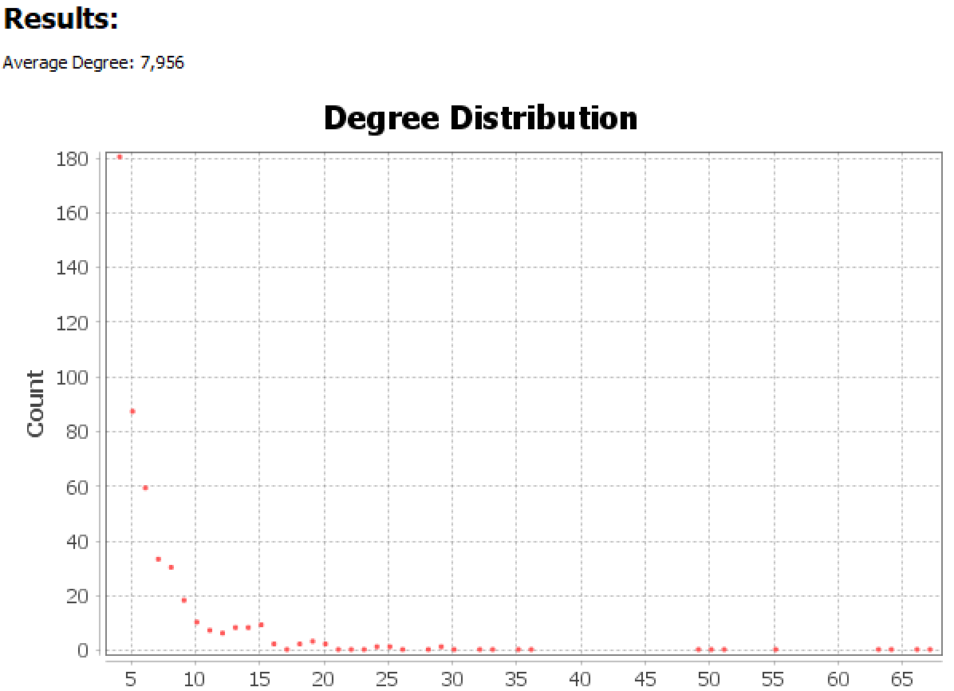

La gráfica resultante es similar y forma el mismo decrecimiento que los generados con 3 nodos iniciales.

Vamos a realizar lo mismo con el grafo de 1000 y observamos un grado medio similar sobre 7,9 y una gráfica de decrecimiento igual también.

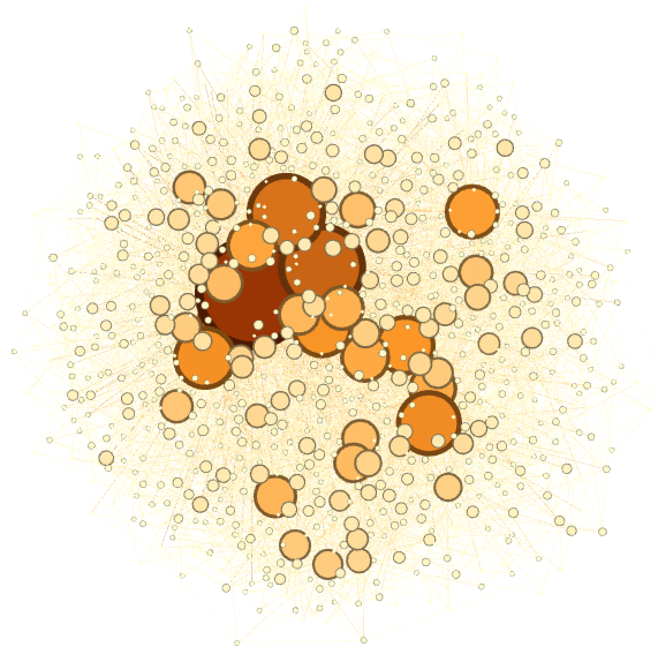

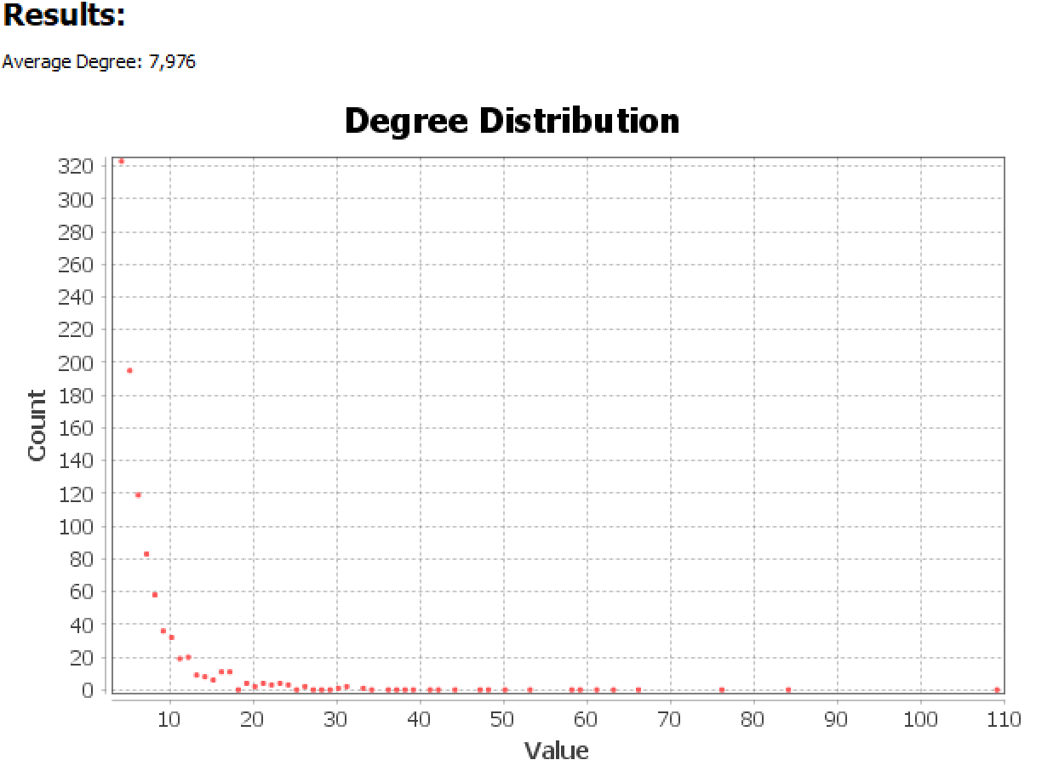

Se puede intuir que el grado medio dependerá del número de nodos iniciales. El estudio se ha realizado con 3 y 4 para poder observar esa diferencia, pero se puede observar que para el de 5000 se ve el mismo grado y la misma gráfica. Por lo que se puede observar fácilmente cuando un grafo cumple el modelo Barabasi-Albert.

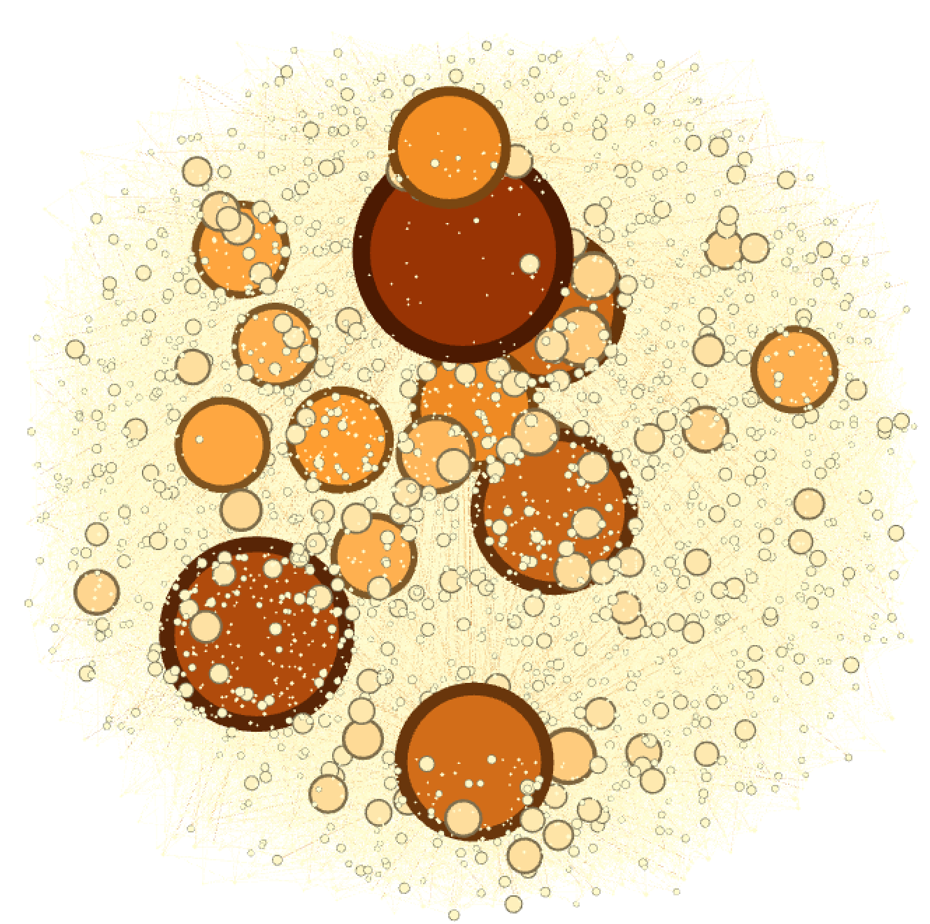

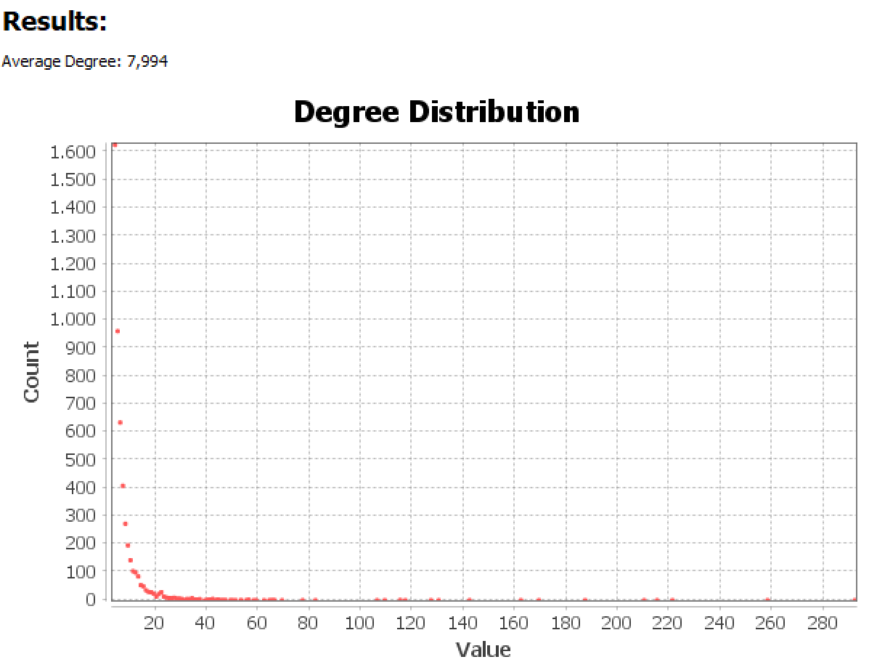

La gráfica es idéntica independientemente del número de nodos y del número inicial de nodos, dependiendo del número inicial el grado medio varía, dentro del mismo número de nodos inicial el grado medio es igual independientemente del número de nodos.

Por lo anteriormente explicado podemos confirmar que las redes mantienen las propiedades de las redes libres de escala.

# Modelo de red aleatoria

Para este modelo hemos realizado diez simulaciones para cada configuración de la red, usando 500, 1000 y 5000 nodos para cada una de las etapas de evolución: subcrítica, crítica, supercrítica y conectada.

A continuación, mostraremos una tabla con las medias de los datos obtenidos en las simulaciones, comparando con las medidas teóricas y una tabla resumen con la diferencia obtenida entre las dos anteriores.

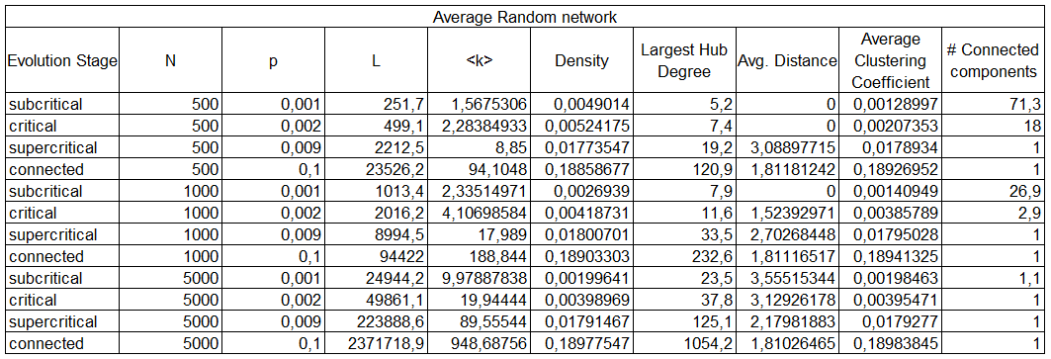

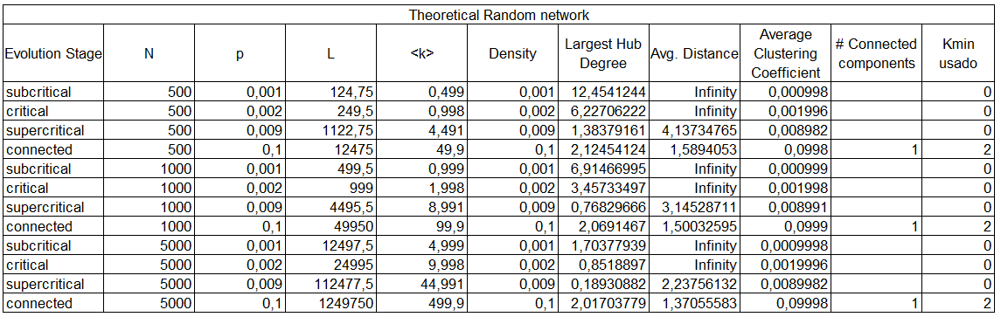

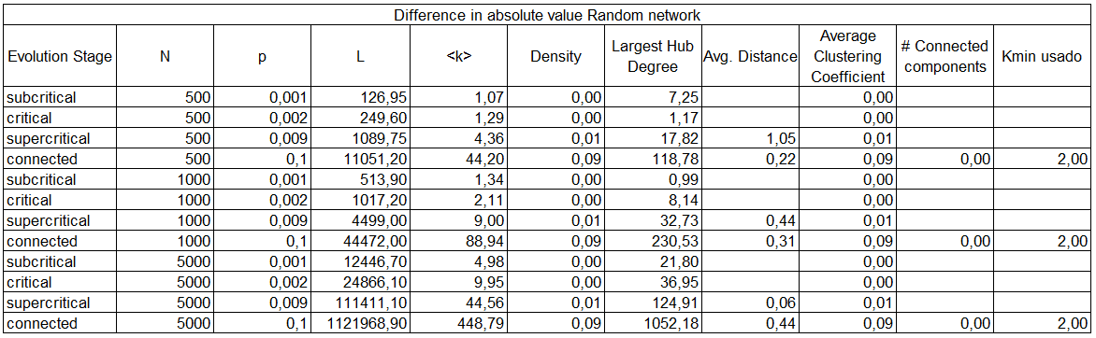

En los datos destaca la diferencia que se observa en el número de enlaces, los grados de los nodos y el máximo grado de nodo, si pasamos a comprobar el grado medio de la red, podemos observar que aun siendo casi el doble del valor teórico está muy cerca del valor del máximo grado de nodo, por último al analizar las diferencias en densidad y coeficiente de clustering se comprueba que son mínimas, por lo que podemos ver que aún con las grandes diferencias observadas las propiedades que teóricamente se asocian a la red aleatoria se mantienen.

A continuación, pasamos a mostrar las distribuciones de grado de los nodos de las redes.

* 500 nodos
  + P=0.001

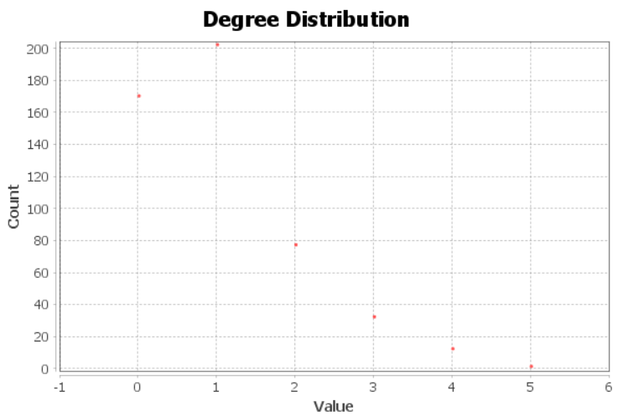

* + P=0.002

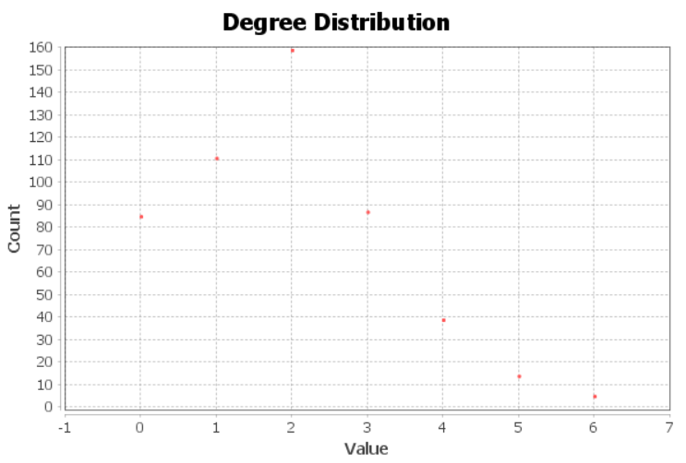

* + P=0.009

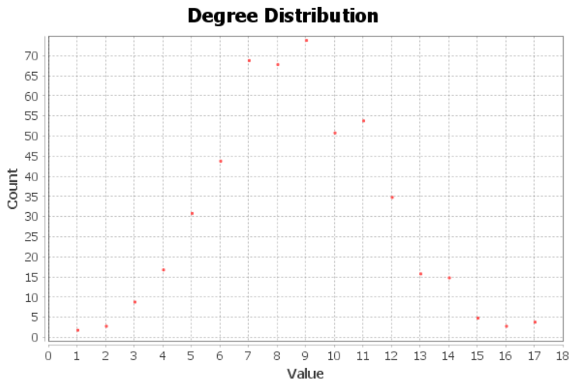

* + P=0.1

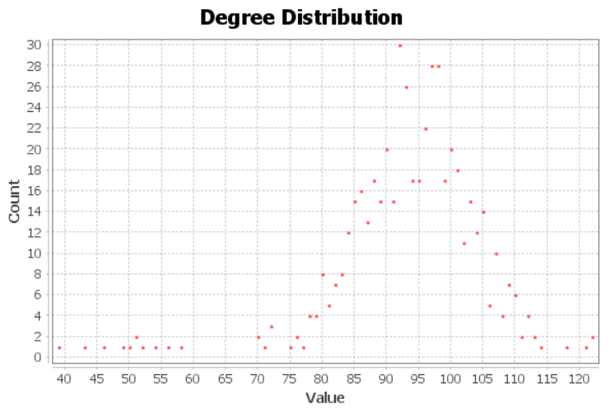

* 1000 nodos
  + P=0.001

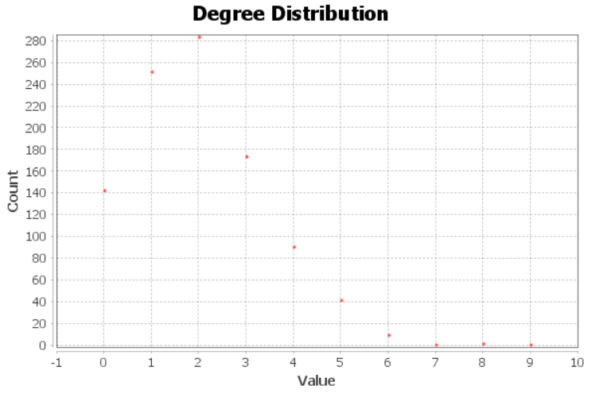

* + P=0.002

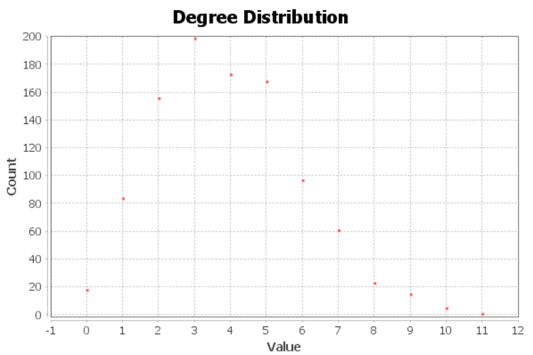

* + P=0.009

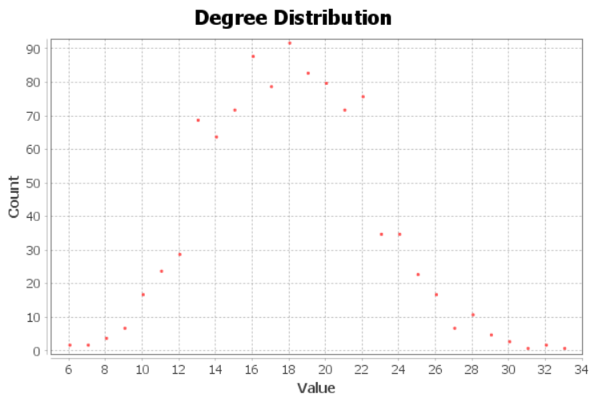

* + P=0.1

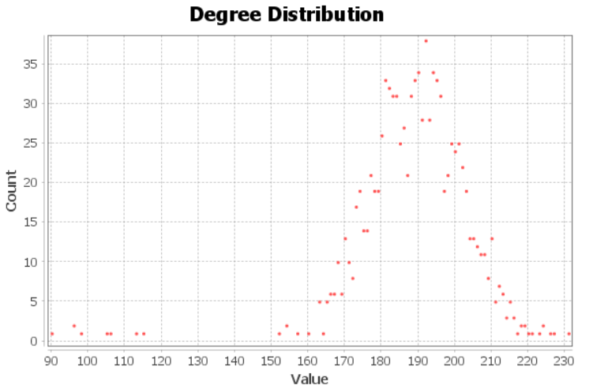

* 5000 nodos
  + P=0.001

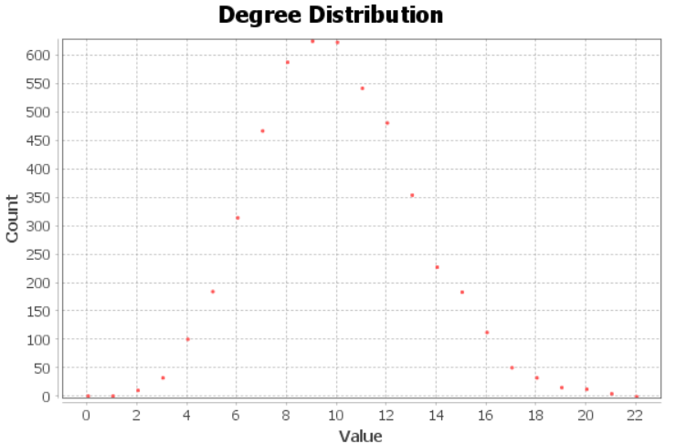

* + P=0.002

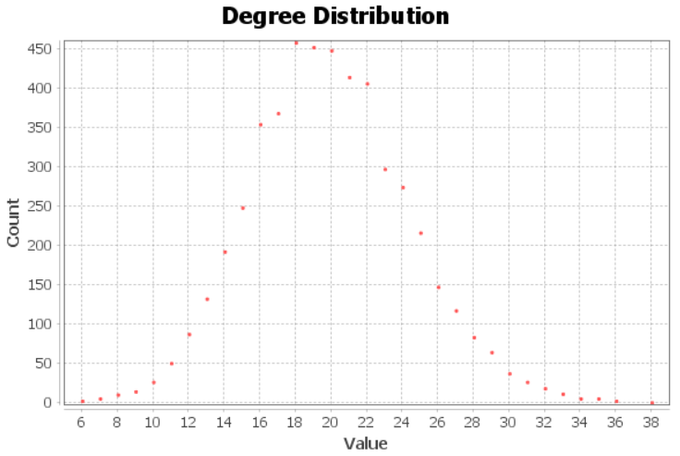

* + P=0.009

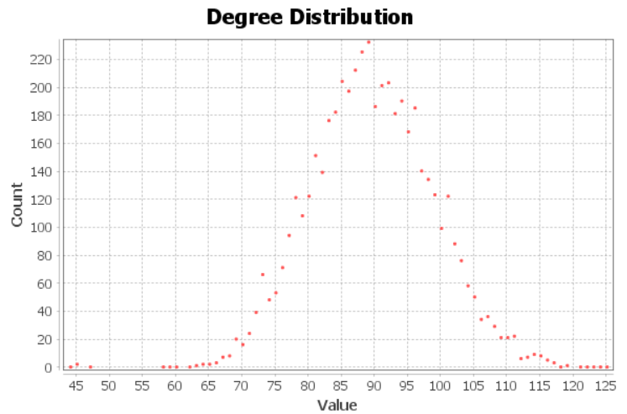

* + P=0.1

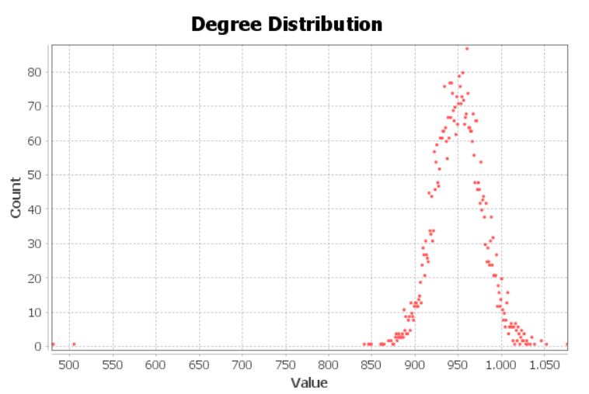

Como podemos observar la red evoluciona hacia una campana de Gauss confirmando la distribución de grados teórica de una red aleatoria

Si utilizamos Gephi podemos mostrar las redes de una forma amigable para analizar el crecimiento de la red, para esta visualización se asocia el tamaño al grado de cada nodo y el color a la distribución de grados.

|  |  |  |  |
| --- | --- | --- | --- |
| N P | 500 | 1000 | 5000 |
| Conected (0,001) | Insertando imagen... | Insertando imagen... |  |
| Critical (0,002) |  | Insertando imagen... | Insertando imagen... |
| Subcritical (0,009) | Insertando imagen... | Insertando imagen... | Insertando imagen... |
| Supercritical (0,1) |  | Insertando imagen... | Insertando imagen... |

Podemos comprobar como la mayoría de los nodos tienen un grado similar según aumentamos el valor de la probabilidad y la cantidad de los nodos.

# Repositorio

Los materiales y programas utilizados en la realización de este documento se encuentran disponibles en el repositorio: <https://github.com/victordpc/SOC/tree/master/P02>